Zápisnica
z rokovania Obecného zastupiteľstva v Likavke
dňa 01.03.2022

Starosta obce Ing. Marián Javorka
Hlavný kontrolór obce Mgr. Janka Pavlíková

Prítomní poslanci OZ: Ing. Renát Haluška, PhD., MVDr. Vladimír Hatala, Daniel Krížo, Igor Marton, Marián Mliečko, Jozef Nemček, Jozef Peniak, Adrián Solár
Ospravedlnený: Ing. Michal Švento
Prizvaná: Mgr. Mária Šlašťanová – ref. OcÚ
Ostatní prítomní: Daniela Bubniaková, Ing. Zuzana Hatalová

Návrh programu rokovania:
- Otvorenie zasadnutia obecného zastupiteľstva, schválenie programu zasadnutia obecného zastupiteľstva, voľba návrhovej komisie, určenie zapisovateľa a overovateľov zápisnice
- Informácia o plnení uznesení obecného zastupiteľstva
- Prevod obecného majetku
- Zriadenie vecného bremena
- Dotácie z rozpočtu obce na rok 2022
- Zmena rozpočtu obce Likavka na rok 2022
- Správa o kontrolnej činnosti hlavného kontrolóra za rok 2021
- Správa hlavného kontrolóra o výsledkoch kontroly za obdobie od 01.12.2021 do 01.02.2022
- Informácie starostu obce
- Interpelácie poslancov
- Rôzne
- Záver

K bodu č. 1: Rokovanie OZ otvoril a viedol starosta obce Ing. Marián Javorka. Privítal prítomných a konštatoval, že rokovanie OZ v 8. volebnom období bolo zvolané v zmysle § 13 odst. 4/ písm. a) zákona SNR č. 369/1990 Zb. o obecnom zriadení v znení neskorších zmien a doplnkov a je uznášania schopné, nakoľko je prítomná nadpolovičná väčšina poslancov.
Starosta dal hlasovať o predloženom návrhu programu rokovania obecného zastupiteľstva. Hlasovanie: 8-0-0. Starosta obce vyzval poslancov na predloženie doplňujúceho alebo pozmeňujúceho návrhu k programu rokovaniu obecného zastupiteľstva. Poslanci nepredložili žiadne návrhy.
Starosta obce navrhol MVDr. Vladimíra Hatalu za predsedu návrhovej komisie, p. Igora Martona a p. Daniela Kríža za členov návrhovej komisie. Starosta obce otvoril diskusiu k predloženému návrhu. Bez diskusie. Hlasovanie: 8-0-0.
Starosta obce určil za zapisovateľku Mgr. Máriu Slašťanovú – ref. OcÚ. Za overovateľov zápisnice určil poslancov p. Jozefa Nemčeka a Ing. Renát Haluška, PhD.
Návrh uznesenia predložil MVDr. Vladimír Hatala.
Uznesenie č. 319/2022 – 8
Obecné zastupiteľstvo Obce Likavka
a) schvaľuje
program rokovania Obecného zastupiteľstva v Likavke;
Hlasovanie: 8-0-0 (za: Ing. Renát Haluška, PhD., MVDr. Vladimír Hatala, Daniel Krížo, Igor Marton, Marián Mliečko, Jozef Nemček, Jozef Peniak, Adrián Solár)
b) volí
MVDr. Vladimíra Hatalu za predsedu návrhovej komisie,
p. Igora Martona a p. Daniela Kríža za členov návrhovej komisie;
Hlasovanie: 8-0-0 (za: Ing. Renát Haluška, PhD., MVDr. Vladimír Hatala, Daniel Krížo, Igor Marton, Marián Mliečko, Jozef Nemček, Jozef Peniak, Adrián Solár)
c) berie na vedomie
určenie zapisovateľky Mgr. Márie Slašťanovej
a overovateľov zápisnice p. Jozefa Nemčeka a Ing. Renáta Halušku, PhD.
Hlasovanie: 8-0-0 (za: Ing. Renát Haluška, PhD., MVDr. Vladimír Hatala, Daniel Krížo, Igor Marton, Marián Mliečko, Jozef Nemček, Jozef Peniak, Adrián Solár)

K bodu č. 2: Informácia o plnení uznesení obecného zastupiteľstva
O plnení uznesení obecného zastupiteľstva informovala prítomných hlavná kontrolórka obce Mgr. Janka Pavlíková a konštatovala, že od začiatku nového volebného obdobia bolo doposiaľ prijatých 318 uznesení obecného zastupiteľstva, z ktorých vyplývajú nasledovné úlohy:
Uznesenie č. 13/2018-8 bod c) - uvedeným uznesením obecné zastupiteľstvo odporúča obecnému úradu začať konanie vo veci usporiadania pozemku o výmere 161 m², evidovaného na parcele EKN 3267/221, druh pozemku zastavané plochy a nádvoria, katastrálne územie Likavka, zapísaného na LV č. 4145 vedenom Okresným úradom Ružomberok, katastrálnym odborom, ktorý je vo vlastníctve p. Kataríny Dubovcovej a na ktorom je umiestnená budova s č. 551, ktorá je vo vlastníctve obce Likavka, v zmysle ustanovenia § 4 zákona č. 66/2009 Z. z. o niektorých opatreniach pri majetkovoprávnom usporiadaní pozemkov pod stavbami, ktoré prešli z vlastníctva štátu na obce a vyššie uvedené územné celky a o zmene a doplnení niektorých zákonov. Starosta obce uviedol, že už je vypracovaný znalecký posudok a odovzdaný právnemu zástupcovi obce, ktorý v súčasnej dobe žiada doložiť od obce ešte ďalšie dokumenty a podklady potrebné k ďalšiemu konaniu.
Uznesenie č. 260/2021-8 – uvedeným uznesením obecné zastupiteľstvo schválilo prenájom oporných bodov obecného rozhlasu spoločnosti UPC BRADBAND SLOVAKIA s.r.o. Bratislava a to od 1.7.2021. Starosta obce pripravil návrh zmluvy v zmysle uznesenia OZ, ktorý následne zaslal budúcemu nájomcovi, avšak do dnešného dňa zo strany budúceho nájomcu nedošlo k podpisu návrhu zmluvy.
Uznesenie č. 291/2021-8 – uvedeným uznesením obecné zastupiteľstvo schválilo zmenu Zásad hospodárenia a nakladania s majetkom obce Likavka. V zmysle uvedeného uznesenia lehota na vykonanie zmien v nájomných zmluvách je do 1.1.2022. Kontrolou bolo zistené, že dodatky k nájomným zmluvám v zmysle zmien zásad a v zmysle predmetného uznesenia doposiaľ neboli zrealizované.
Uznesenie č. 297/2021-8 – uvedeným uznesením obecné zastupiteľstvo žiada starostu obce, aby všetky motorové vozidlá vo vlastníctve obce boli označené príslušnosťou k obci. Podľa vyjadrenia starostu, nálepky sú už vyhotovené.
Starosta obce poďakoval hlavnej kontrolórke obce a k Uzneseniu č. 13/2018-8 bod c) doplnil informáciu o ďalších krokoch, ktoré obec podnikne. K Uzneseniu č. 260/2021-8 starosta obce uviedol, že spoločnosť UPC BRADBAND SLOVAKIA s.r.o. vypracovala nový návrh zmluvy, ktorý je poslancom predložený. K Uzneseniu č. 291/2021-8 starosta obce doplnil, že dodatky nájomných zmlúv sú pripravené na podpis, komplikácia nastala v plánovanom zavedení paušálneho systému platieb za nájom a energie, kde bude potrebné výšku paušálneho poplatku pre každého nájomcu napočítať a k Uzneseniu č. 297/2021-8 doplnil, že nálepky sú vyhotovené a po očistení áut budú následne na ne nalepené. Starosta obce otvoril diskusiu.
Diskusia:
Poslanec Adrián Solár sa k návrhu Zmluvy o nájme oporných bodov vyjadril, či navrhovaná doba nájmu 10 rokov, nie je dlhé obdobie.
Poslanec Igor Marton poznamenal, že v priebehu desiatich rokov by bolo možno potrebné meniť cenu nájmu.
Starosta obce odpovedal, že každá náležitosť zmluvy sa môže dodatočne meniť dodatkami.
Starosta obce sa opýtal, či sú poslanci stotožnení s novým návrhom zmluvy.
Poslanci vyjadrili svoj súhlas.
Návrh uznesenia predložil MVDr. Vladimír Hatala.
Uznesenie č. 320/2021 – 8
Obecné zastupiteľstvo Obce Likavka
a) berie na vedomie
informácie o plnení uznesení obecného zastupiteľstva;
Hlasovanie: 8-0-0 (za: Ing. Renát Haluška, PhD., MVDr. Vladimír Hatala, Daniel Krížo, Igor Marton, Marián Mliečko, Jozef Nemček, Jozef Peniak, Adrián Solár)
b) schvaľuje
zmenu Uznesenia č. 260/2021-8 bod b) na znenie: prenájom prebytočného majetku obce z dôvodu hodného osobitného zreteľa na základe ustanovenia § 9a ods. 9 písm. c) zákona SNR č. 138/1991 Zb. o majetku obcí v znení neskorších predpisov, žiadateľovi: UPC BROADBAND SLOVAKIA, s.r.o., Ševčenkova 36, 851 01 Bratislava, IČO: 35971967, IČ DPH: SK2022117405 a to: 163 oporných bodov obecného rozhlasu na dobu určitú 10 rokov s výpovednou lehotou 1 rok za cenu nájmu 1,- €/oporný bod/mesiac, od doby účinnosti príslušnej nájomnej zmluvy.
Hlasovanie: 8-0-0 (za: Ing. Renát Haluška, PhD., MVDr. Vladimír Hatala, Daniel Krížo, Igor Marton, Marián Mliečko, Jozef Nemček, Jozef Peniak, Adrián Solár)

K bodu č. 3: Prevod obecného majetku – schválenie nájomnej zmluvy
Predkladateľ: starosta obce stručne predstavil prítomným poslancom predmet prenájmu obecného majetku a doplnil že zámer prenajať majetok obce bol zverejnený na úradnej tabuli a webovom sídle obce od 21.01.2022 do 01.03.2022. Starosta obce otvoril diskusiu.
Diskusia:
Poslanec Daniel Krížo tlmočil názor stavebnej komisie, ktorá odporúča zámer prenajať majetok za účelom stavby slúžiacej na elimináciu negatívnych vplyvov výstavby diaľnice schváliť. Poslanec Daniel Krížo ďalej odprezentoval návrh postupu prác a zoznam požiadaviek.
Návrh uznesenia predložil MVDr. Vladimír Hatala.
Uznesenie č. 321/2022 – 8
Obecné zastupiteľstvo Obce Likavka
a) berie na vedomie
že Zámer prenajať majetok Obce Likavka z dôvodu hodného osobitného zreteľa a to:
- pozemok vo vlastníctve obce, diel č. 56 v Geometrickom pláne č. 31322000-2910-22/2021 zo dňa 2.9.2021, o výmere 0,67 m², ktorý je súčasťou parcely E KN č. 1520/1, druh pozemku – záhrada, katastrálne územie Likavka, zapísanej na LV č. 3858 vedenom Okresným úradom Ružomberok, katastrálnym odborom,
- pozemok vo vlastníctve obce, diel č. 44 v Geometrickom pláne č. 31322000-2910-22/2021 zo dňa 2.9.2021, o výmere 31 m², ktorý je súčasťou parcely E KN č. 6000/1, druh pozemku – ostatná plocha, katastrálne územie Likavka, zapísanej na LV č. 3259 vedenom Okresným úradom Ružomberok, katastrálnym odborom,
- pozemok vo vlastníctve obce, diel č. 54 v Geometrickom pláne č. 31322000-2910-22/2021 zo dňa 2.9.2021, o výmere 19 m², ktorý je súčasťou parcely E KN č. 6000/1, druh pozemku – ostatná plocha, katastrálne územie Likavka, zapísanej na LV č. 3259 vedenom Okresným úradom Ružomberok, katastrálnym odborom,
- pozemok vo vlastníctve obce, diel č. 60 v Geometrickom pláne č. 31322000-2910-22/2021 zo dňa 2.9.2021, o výmere 1 m², ktorý je súčasťou parcely E KN č. 6000/1, druh pozemku – ostatná plocha, katastrálne územie Likavka, zapísanej na LV č. 3259 vedenom Okresným úradom Ružomberok, katastrálnym odborom,
- pozemok vo vlastníctve obce, diel č. 61 v Geometrickom pláne č. 31322000-2910-22/2021 zo dňa 2.9.2021, o výmere 1 m², ktorý je súčasťou parcely E KN č. 6000/1, druh pozemku – ostatná plocha, katastrálne územie Likavka, zapísanej na LV č. 3259 vedenom Okresným úradom Ružomberok, katastrálnym odborom,
- pozemok vo vlastníctve obce, diel č. 62 v Geometrickom pláne č. 31322000-2910-22/2021 zo dňa 2.9.2021, o výmere 1 m², ktorý je súčasťou parcely E KN č. 6000/1, druh pozemku – ostatná plocha, katastrálne územie Likavka, zapísanej na LV č. 3259 vedenom Okresným úradom Ružomberok, katastrálnym odborom,
- pozemok vo vlastníctve obce, diel č. 63 v Geometrickom pláne č. 31322000-2910-22/2021 zo dňa 2.9.2021, o výmere 15 m², ktorý je súčasťou parcely E KN č. 6000/1, druh pozemku – ostatná plocha, katastrálne územie Likavka, zapísanej na LV č. 3259 vedenom Okresným úradom Ružomberok, katastrálnym odborom,
- pozemok vo vlastníctve obce, diel č. 64 v Geometrickom pláne č. 31322000-2910-22/2021 zo dňa 2.9.2021, o výmere 14 m², ktorý je súčasťou parcely E KN č. 6000/1, druh pozemku – ostatná plocha, katastrálne územie Likavka, zapísanej na LV č. 3259 vedenom Okresným úradom Ružomberok, katastrálnym odborom,
- pozemok vo vlastníctve obce, diel č. 65 v Geometrickom pláne č. 31322000-2910-22/2021 zo dňa 2.9.2021, o výmere 17 m², ktorý je súčasťou parcely E KN č. 6000/1, druh pozemku – ostatná plocha, katastrálne územie Likavka, zapísanej na LV č. 3259 vedenom Okresným úradom Ružomberok, katastrálnym odborom,
- pozemok vo vlastníctve obce, diel č. 66 v Geometrickom pláne č. 31322000-2910-22/2021 zo dňa 2.9.2021, o výmere 24 m², ktorý je súčasťou parcely E KN č. 6000/1, druh pozemku – ostatná plocha, katastrálne územie Likavka, zapísanej na LV č. 3259 vedenom Okresným úradom Ružomberok, katastrálnym odborom,
- pozemok vo vlastníctve obce, diel č. 67 v Geometrickom pláne č. 31322000-2910-22/2021 zo dňa 2.9.2021, o výmere 2 m², ktorý je súčasťou parcely E KN č. 6000/1, druh pozemku – ostatná plocha, katastrálne územie Likavka, zapísanej na LV č. 3259 vedenom Okresným úradom Ružomberok, katastrálnym odborom,
- pozemok vo vlastníctve obce, diel č. 68 v Geometrickom pláne č. 31322000-2910-22/2021 zo dňa 2.9.2021, o výmere 8 m², ktorý je súčasťou parcely E KN č. 6000/1, druh pozemku – ostatná plocha, katastrálne územie Likavka, zapísanej na LV č. 3259 vedenom Okresným úradom Ružomberok, katastrálnym odborom,
všetky pozemky spolu o výmere 133,67 m² vo výlučnom vlastníctve Obce Likavka, na dobu 3 roky, za cenu nájmu: 0,84 €/ m²/rok, určenú na základe znaleckého posudku, bol zverejnený na úradnej tabuli a webovom sídle Obce Likavka od 21.01.2022 do 01.03.2022;
Hlasovanie: 8-0-0 (za: Ing. Renát Haluška, PhD., MVDr. Vladimír Hatala, Daniel Krížo, Igor Marton, Marián Mliečko, Jozef Nemček, Jozef Peniak, Adrián Solár)
b) schvaľuje
prenájom dočasne prebytočného majetku obce z dôvodu hodného osobitného zreteľa na základe ustanovenia § 9a ods. 9 písm. c) zákona SNR č. 138/1991 Zb. o majetku obcí v znení neskorších predpisov, žiadateľovi: DOPRAVOPROJEKT, a.s., Kominárska 141/2,4 Bratislava, a to:
- pozemok vo vlastníctve obce, diel č. 56 v Geometrickom pláne č. 31322000-2910-22/2021 zo dňa 2.9.2021, o výmere 0,67 m², ktorý je súčasťou parcely E KN č. 1520/1, druh pozemku – záhrada, katastrálne územie Likavka, zapísanej na LV č. 3858 vedenom Okresným úradom Ružomberok, katastrálnym odborom,
- pozemok vo vlastníctve obce, diel č. 44 v Geometrickom pláne č. 31322000-2910-22/2021 zo dňa 2.9.2021, o výmere 31 m², ktorý je súčasťou parcely E KN č. 6000/1, druh pozemku – ostatná plocha, katastrálne územie Likavka, zapísanej na LV č. 3259 vedenom Okresným úradom Ružomberok, katastrálnym odborom,
- pozemok vo vlastníctve obce, diel č. 54 v Geometrickom pláne č. 31322000-2910-22/2021 zo dňa 2.9.2021, o výmere 19 m², ktorý je súčasťou parcely E KN č. 6000/1, druh pozemku – ostatná plocha, katastrálne územie Likavka, zapísanej na LV č. 3259 vedenom Okresným úradom Ružomberok, katastrálnym odborom,
- pozemok vo vlastníctve obce, diel č. 60 v Geometrickom pláne č. 31322000-2910-22/2021 zo dňa 2.9.2021, o výmere 1 m², ktorý je súčasťou parcely E KN č. 6000/1, druh pozemku – ostatná plocha, katastrálne územie Likavka, zapísanej na LV č. 3259 vedenom Okresným úradom Ružomberok, katastrálnym odborom,
- pozemok vo vlastníctve obce, diel č. 61 v Geometrickom pláne č. 31322000-2910-22/2021 zo dňa 2.9.2021, o výmere 1 m², ktorý je súčasťou parcely E KN č. 6000/1, druh pozemku – ostatná plocha, katastrálne územie Likavka, zapísanej na LV č. 3259 vedenom Okresným úradom Ružomberok, katastrálnym odborom,
- pozemok vo vlastníctve obce, diel č. 62 v Geometrickom pláne č. 31322000-2910-22/2021 zo dňa 2.9.2021, o výmere 1 m², ktorý je súčasťou parcely E KN č. 6000/1, druh pozemku – ostatná plocha, katastrálne územie Likavka, zapísanej na LV č. 3259 vedenom Okresným úradom Ružomberok, katastrálnym odborom,
- pozemok vo vlastníctve obce, diel č. 63 v Geometrickom pláne č. 31322000-2910-22/2021 zo dňa 2.9.2021, o výmere 15 m², ktorý je súčasťou parcely E KN č. 6000/1, druh pozemku – ostatná plocha, katastrálne územie Likavka, zapísanej na LV č. 3259 vedenom Okresným úradom Ružomberok, katastrálnym odborom,
- pozemok vo vlastníctve obce, diel č. 64 v Geometrickom pláne č. 31322000-2910-22/2021 zo dňa 2.9.2021, o výmere 14 m², ktorý je súčasťou parcely E KN č. 6000/1, druh pozemku – ostatná plocha, katastrálne územie Likavka, zapísanej na LV č. 3259 vedenom Okresným úradom Ružomberok, katastrálnym odborom,
- pozemok vo vlastníctve obce, diel č. 65 v Geometrickom pláne č. 31322000-2910-22/2021 zo dňa 2.9.2021, o výmere 17 m², ktorý je súčasťou parcely E KN č. 6000/1, druh pozemku – ostatná plocha, katastrálne územie Likavka, zapísanej na LV č. 3259 vedenom Okresným úradom Ružomberok, katastrálnym odborom,
- pozemok vo vlastníctve obce, diel č. 66 v Geometrickom pláne č. 31322000-2910-22/2021 zo dňa 2.9.2021, o výmere 24 m², ktorý je súčasťou parcely E KN č. 6000/1, druh pozemku – ostatná plocha, katastrálne územie Likavka, zapísanej na LV č. 3259 vedenom Okresným úradom Ružomberok, katastrálnym odborom,
- pozemok vo vlastníctve obce, diel č. 67 v Geometrickom pláne č. 31322000-2910-22/2021 zo dňa 2.9.2021, o výmere 2 m², ktorý je súčasťou parcely E KN č. 6000/1, druh pozemku – ostatná plocha, katastrálne územie Likavka, zapísanej na LV č. 3259 vedenom Okresným úradom Ružomberok, katastrálnym odborom,
- pozemok vo vlastníctve obce, diel č. 68 v Geometrickom pláne č. 31322000-2910-22/2021 zo dňa 2.9.2021, o výmere 8 m², ktorý je súčasťou parcely E KN č. 6000/1, druh pozemku – ostatná plocha, katastrálne územie Likavka, zapísanej na LV č. 3259 vedenom Okresným úradom Ružomberok, katastrálnym odborom,
všetky pozemky spolu o výmere 133,67 m² vo výlučnom vlastníctve Obce Likavka, na dobu 3 roky, za cenu nájmu: 0,84 €/ m²/rok, určenú na základe znaleckého posudku, od účinnosti Nájomnej zmluvy č. 30201/NZ-043/2021/Likavka/7596-04/0920/DPP/SO 229-00 medzi obcou Likavka a Národnou diaľničnou spoločnosťou;
Hlasovanie: 8-0-0 (za: Ing. Renát Haluška, PhD., MVDr. Vladimír Hatala, Daniel Krížo, Igor Marton, Marián Mliečko, Jozef Nemček, Jozef Peniak, Adrián Solár)
c) schvaľuje
Nájomnú zmluvu č. 30201/NZ-043/2021/Likavka/7596-04/0920/DPP/SO 229-00 medzi obcou Likavka a Národnou diaľničnou spoločnosťou, a.s.
Hlasovanie: 8-0-0 (za: Ing. Renát Haluška, PhD., MVDr. Vladimír Hatala, Daniel Krížo, Igor Marton, Marián Mliečko, Jozef Nemček, Jozef Peniak, Adrián Solár)

K bodu č. 3: Prevod obecného majetku – predaj pozemku
Predkladateľ: starosta obce v krátkosti odprezentoval žiadosť p. Tatiany Ševčíkovej o odkúpenie pozemku a otvoril diskusiu.
Diskusia:
Poslanec Daniel Krížo tlmočil názor stavebnej komisie, ktorá odporúča predaj pozemku schváliť s podmienkou, že novovzniknutá parcela č. 1882/8 nebude presahovať už jestvujúci plot.
Návrh uznesenia predložil MVDr. Vladimír Hatala.
Uznesenie č. 322/2022 – 8
Obecné zastupiteľstvo Obce Likavka
a) prerokovalo
žiadosť p. Tatiany Ševčíkovej, Pri Váhu 61, 034 06 Ružomberok o odpredaj pozemku KN-C parc. č. 1882/8, o výmere 25 m², druh pozemku zastavaná plocha a nádvorie, zameraný Geometrickým plánom č. 41419464-007/22 vyhotoveným dňa 18.1.2022 Ing. Martinom Mičudom, doteraz zapísaný na LV č. 1167 vedenom Okresným úradom Ružomberok, katastrálnym odborom, ako pozemok KN-C parc. č. 1882/1, o výmere 1680 m², druh pozemku zastavaná plocha a nádvorie, v k. ú. Likavka, ktorý je vo vlastníctve obce, za účelom rozšírenia zázemia k nehnuteľnosti súp. č. 466 na Školskej ulici a legalizácie jestvujúceho stavu užívania predmetného pozemku;
Hlasovanie: 8-0-0 (za: Ing. Renát Haluška, PhD., MVDr. Vladimír Hatala, Daniel Krížo, Igor Marton, Marián Mliečko, Jozef Nemček, Jozef Peniak, Adrián Solár)
b) schvaľuje
trvalú prebytočnosť pozemku KN-C parc. č. 1882/8, o výmere 25 m², druh pozemku zastavaná plocha a nádvorie, zameraný Geometrickým plánom č. 41419464-007/22 vyhotoveným dňa 18.1.2022 Ing. Martinom Mičudom, doteraz zapísaný na LV č. 1167 vedenom Okresným úradom Ružomberok, katastrálnym odborom, ako pozemok KN-C parc. č. 1882/1, o výmere 1680 m², druh pozemku zastavaná plocha a nádvorie, v k. ú. Likavka, ktorý je vo vlastníctve obce a nevyužíva sa trvale ani prechodne na plnenie úloh obce;
Hlasovanie: 8-0-0 (za: Ing. Renát Haluška, PhD., MVDr. Vladimír Hatala, Daniel Krížo, Igor Marton, Marián Mliečko, Jozef Nemček, Jozef Peniak, Adrián Solár)
c) schvaľuje
spôsob prevodu majetku obce z dôvodu hodného osobitného zreteľa v zmysle ustanovenia § 9a ods. 8 písm. e) zákona SNR č. 138/1991 Zb. o majetku obcí v znení neskorších predpisov žiadateľovi p. Tatiane Ševčíkovej, Pri Váhu 61, 034 06 Ružomberok, a to pozemok KN-C parc. č. 1882/8, o výmere 25 m², druh pozemku zastavaná plocha a nádvorie, zameraný Geometrickým plánom č. 41419464-007/22 vyhotoveným dňa 18.1.2022 Ing. Martinom Mičudom, doteraz zapísaný na LV č. 1167 vedenom Okresným úradom Ružomberok, katastrálnym odborom, ako pozemok KN-C parc. č. 1882/1, o výmere 1680 m², druh pozemku zastavaná plocha a nádvorie, v k. ú. Likavka, ktorý je vo vlastníctve obce. Za dôvody hodné osobitného zreteľa obecné zastupiteľstvo považuje skutočnosť, že žiadateľka rozšíri zázemie k nehnuteľnosti súp. č. 466 na Školskej ulici o časť priľahlého pozemku a že dôjde k legalizácii jestvujúceho stavu užívania predmetného pozemku.
Hlasovanie: 8-0-0 (za: Ing. Renát Haluška, PhD., MVDr. Vladimír Hatala, Daniel Krížo, Igor Marton, Marián Mliečko, Jozef Nemček, Jozef Peniak, Adrián Solár)

K bodu č. 3: Prevod obecného majetku – predaj pozemku – predbežný zámer
Predkladateľ: starosta obce bližšie predstavil prítomným poslancom žiadosť p. Kataríny Dubovcovej, právne zastúpenej JUDr. Martinom Ľ. Fafalákom – advokátom o schválenie zámeru predaja nehnuteľnosti a otvoril diskusiu.
Diskusia:
Poslanec Daniel Krížo tlmočil názor stavebnej komisie, ktorá zobrala do úvahy písomné stanoviská Správy ciest ŽSK a ŽSK odboru dopravy, ktoré boli zamietavé k zámene, prenájmu alebo zasahovaniu do telesa cesty, na základe čoho neodporučila predaj časti pozemku. Stavebná komisia navrhla doplniť vodorovné značenie.
Poslanec Marián Mliečko súhlasil s návrhom o doplnenie vodorovného značenia.
Poslanci súhlasili so stanoviskom stavebnej komisie.
Starosta obce uviedol, že obec zašle žiadosť na správcu komunikácie o vypracovanie projektu dopravného značenia na elimináciu nedostatkov uvedených v žiadosti p. Dubovcovej.
Poslanec Adrián Solár navrhol predĺžiť spomínané dopravné značenie až po zberný dvor.
Návrh uznesenia predložil MVDr. Vladimír Hatala.
Uznesenie č. 323/2022 – 8
Obecné zastupiteľstvo Obce Likavka
a) prerokovalo
žiadosť p. Kataríny Dubovcovej, Veterná 17, 034 01 Ružomberok, právne zastúpená JUDr. Martinom Ľ. Fafalákom – advokátom, so sídlom v Dolnom Kubíne, Hviezdoslavovo námestie 1682/27 o schválenie predbežného zámeru odpredaja majetku obce do výlučného vlastníctva žiadateľky, a to 1,5 m širokého pásmu z parcely č. 6000/1 vo vlastníctve obce Likavka pozdĺž pozemkov parc. KN-C č. 1961/3, 1961/4, 1964;
Hlasovanie: 8-0-0 (za: Ing. Renát Haluška, PhD., MVDr. Vladimír Hatala, Daniel Krížo, Igor Marton, Marián Mliečko, Jozef Nemček, Jozef Peniak, Adrián Solár)
b) neschvaľuje
predaj nehnuteľnosti, a to: 1,5 m širokého pásmu z parcely č. 6000/1 vo vlastníctve obce Likavka pozdĺž pozemkov parc. KN-C č. 1961/3, 1961/4, 1964 žiadateľke p. Kataríne Dubovcovej, Veterná 17, 034 01 Ružomberok.
Hlasovanie: 8-0-0 (za: Ing. Renát Haluška, PhD., MVDr. Vladimír Hatala, Daniel Krížo, Igor Marton, Marián Mliečko, Jozef Nemček, Jozef Peniak, Adrián Solár)

K bodu č. 3: Prevod obecného majetku – prenájom pozemkov
Predkladateľ: starosta obce bližšie predstavil prítomným poslancom žiadosť manželov Burešovcov o predbežný súhlas o odkúpenie časti pozemku, na ktorej je postavená časť ich rodinného domu. Starosta obce otvoril diskusiu.
Diskusia:
Poslanec Daniel Krížo uviedol, že aj k tomuto bodu rokovania zasadala stavebná komisia, ktorá nemá námietky k odpredaju časti pozemku.
Starosta obce sa opýtal, či by nebolo vhodné špecifikovať určité podmienky, ako napríklad zákaz vybudovať oplotenie vzhľadom zimnú údržbu a pod.
Poslanec Daniel Krížo uviedol, že komisia uvažovala len nad predajom časti pozemku, ktorá leží priamo pod zastavanou časťou.
Poslanci viedli krátku diskusiu o uvedených možnostiach a na záver sa zhodli, že schvália možnosť odpredaja len tej časti pozemku, ktorá leží pod rodinným domom.
Návrh uznesenia predložil MVDr. Vladimír Hatala.
Uznesenie č. 324/2022 – 8
Obecné zastupiteľstvo Obce Likavka
a) prerokovalo
žiadosť p. Miroslava Bureša a p. Alojzie Burešovej, bytom E. Bohúňa 2097/42, 034 01 Ružomberok o predbežný súhlas o odkúpenie pozemku parc. C-KN č. 492/2 o výmere 24 m²;
Hlasovanie: 8-0-0 (za: Ing. Renát Haluška, PhD., MVDr. Vladimír Hatala, Daniel Krížo, Igor Marton, Marián Mliečko, Jozef Nemček, Jozef Peniak, Adrián Solár)
b) schvaľuje
možnosť odkúpenia pozemku parc. C-KN č. 492/2, len v časti, ktorá je zastavaná rodinným domom č. 682 pre p. Miroslava Bureša a p. Alojziu Burešovú, bytom E. Bohúňa 2097/42, 034 01 Ružomberok.
Hlasovanie: 8-0-0 (za: Ing. Renát Haluška, PhD., MVDr. Vladimír Hatala, Daniel Krížo, Igor Marton, Marián Mliečko, Jozef Nemček, Jozef Peniak, Adrián Solár)
K bodu č. 4: Zriadenie vecného bremena
Predkladateľ: starosta obce predstavil prítomným poslancom návrh Zmluvy o zriadení vecného bremena od spoločnosti Stredoslovenská distribučná, a.s. Tento návrh bol obci zaslaný na základe Zmluvy o budúcej zmluve o zriadení vecného bremena, ktorá bola uzavretá dňa 20.7.2020. Starosta priznal pochybenie, nakoľko schválenie tejto zmluvy o budúcej zmluve malo byť tiež prerokované na zasadnutí OZ. Vysvetlil dôvody jeho chybného postupu a otvoril diskusiu.
Diskusia:
Poslanec Daniel Krížo tlmočil názor stavebnej komisie, ktorá nemá výhrady voči zriadeniu vecného bremena.
Návrh uznesenia predložil MVDr. Vladimír Hatala.
Uznesenie č. 325/2022 – 8
Obecné zastupiteľstvo Obce Likavka
schvaľuje
na základe ustanovenia § 11 Zásad hospodárenia a nakladania s majetkom obce Likavka zriadenie vecného bremena v prospech Stredoslovenskej distribučnej, a. s. ako oprávneného z vecného bremena, ktoré spočíva v práve umiestnenia a uloženia inžinierskych sietí (elektrického vedenia) a zriadenia ochranného pásma v zmysle platných predpisov za účelom prevádzky, údržby a rekonštrukcie vedenia so vstupom v ktoromkoľvek čase a ročnom období na časti pozemkov pre k.ú. Likavka na LV č. 1167:
- CKN p. č. 1397/15 o výmere 713 m², vedenej ako zastavaná plocha a nádvorie, v rozsahu dielu č. 3 o výmere 138 m²,
- CKN p. č. 1397/12 o výmere 22 m², vedenej ako záhrada, v rozsahu dielu č. 2 o výmere 11 m²,
vyznačené geometrickým plánom č. 46193537/-333/2021 zo dňa 14.07.2021, vypracovaným Ing. Jurajom Karolčíkom, IČO: 46193537. Predmetný geometrický plán bol overený Okresným úradom Ružomberok, katastrálnym odborom dňa 10.08.2021 pod číslom 393/2021.
Vecné bremeno sa zriaďuje bezodplatne na dobu neurčitú z dôvodu realizácie stavby vo verejnom záujme.
Hlasovanie: 8-0-0 (za: Ing. Renát Haluška, PhD., MVDr. Vladimír Hatala, Daniel Krížo, Igor Marton, Marián Mliečko, Jozef Nemček, Jozef Peniak, Adrián Solár)

K bodu č. 5: Dotácie z rozpočtu obce na rok 2022
Predkladateľ: starosta obce uviedol, že žiadosť o dotáciu z rozpočtu obce na rok 2022 podali: Obecný športový klub Likavka, Dedinská folklórna skupina LIKAVA, eRko – Hnutie kresťanských spoločenstiev detí, Územie Orava – Liptov, OZ Meteníci Likavka, Slovenský zväz záhradkárov základná organizácia 43-20 Likavka a Slovenský Červený kríž, územný spolok Liptov. Starosta obce ďalej poprosil hlavnú kontrolórku obce, aby sa vyjadrila k uvedeným žiadostiam, čím zároveň otvoril diskusiu.
Diskusia:
Hlavná kontrolórka obce – Mgr. Janka Pavlíková uviedla, že všetky žiadosti boli na obecný úrad v zmysle príslušného VZN obce podané v stanovenom termíne. Z hľadiska formálnej stránky jednotlivých žiadostí upozornila na chýbajúce údaje v žiadosti Slovenského Červeného kríža, územného spolku Liptov.
Z hľadiska vyúčtovania minuloročných dotácií hlavná kontrolórka upozornila na niekoľko nedostatkov pri OŠK Likavka a Slovenskom zväze záhradkárov ZO 43-20 a doplnila informáciu, že podľa zákona obec môže dotáciu poskytnúť len na verejnoprospešnú činnosť alebo verejnoprospešné služby.
Starosta obce poďakoval hlavnej kontrolórke obce a k OŠK Likavka doplnil, že nevyčerpané finančné prostriedky z minuloročnej dotácie má za následok nedokončená sezóna v dôsledku pandémie COVID-19, čím chcel upozorniť na férový prístup uvedeného žiadateľa.
Starosta obce ďalej upozornil na potrebu investovania financií do novej kosačky na ihrisku OŠK Likavka.
Poslanec Jozef Peniak predstavil návrh na výšku dotácie pre jednotlivé subjekty: OŠK Likavka – 26.700,- € (z toho pre: futbalový oddiel – 23.300,- €; stolnotenisový oddiel – 1.350,- €; vzpieračský oddiel – 1.350,- €; hokejbalový oddiel - 700,- €); DFS Likava – 1.300,- €; eRko-HKSD, Územie Orava – Liptov – 1.400,- €; OZ Meteníci Likavka – 1.800,- €; ZO Slovenský zväz záhradkárov Likavka - 600,- €; Slovenský Červený kríž, územný spolok Liptov - 500,- €.
O slovo sa prihlásila p. Daniela Bubniaková, ktorá zastupuje Obecný športový klub Likavka.
Starosta v zmysle schváleného Rokovacieho poriadku Obecného zastupiteľstva obce Likavka dal hlasovať o možnosti vystúpiť p. Daniele Bubniakovej. Hlasovanie: 8-0-0. Starosta dal slovo p. Bubniakovej.
P. Daniela Bubniaková poďakovala za udelené slovo a priblížila prítomným situáciu v OŠK Likavka. Upozornila na fakt, že vzpieračský oddiel postúpil do extraligovej súťaže, čo môže mať vplyv na zvýšenie nákladov. V rámci futbalového oddielu vykreslila prítomným poslancom nepriaznivú situáciu, v ktorej sa klub nachádza a ktorá vyžaduje riešenie mnohých problémov svojpomocne. Priznala niektoré pochybenia, vyjadrila ochotu ich napraviť a vyslovila potrebu lepšej spolupráce zo strany kontrolórky obce.
Hlavná kontrolórka obce – Mgr. Janka Pavlíková reagovala na vyjadrenie p. Bubniakovej, vysvetlila jej svoje konanie a odporučila, aby otázku financovania OŠK riešila aj oslovením sponzorov.
Starosta obce vyzdvihol veľký osobnostný vklad, prístup a ochotu p. Bubniakovej.
P. Daniela Bubniaková ešte doplnila niekoľko informácií o finančných pomeroch futbalového klubu a o tom, akým spôsobom sa snažia šetriť s pridelenými financiami.
Poslanec Adrián Solár vyjadril svoj súhlas s návrhom poslanca Jozefa Peniaka a neodporučil navyšovanie výšky dotácie žiadnemu zo subjektov, a to hlavne z hľadiska vojnovej situácie vo svete a s tým súvisiacou potrebou šetrenia financií na nepredvídané skutočnosti.
Poslanec MVDr. Vladimír Hatala navrhol vzpieračskému oddielu vzhľadom na jeho postup do extraligy navýšiť dotáciu.
Starosta obce uviedol, že v tom prípade by bolo potrebné navýšiť rozpočet obce.
Poslanec Daniel Krížo uviedol, že by veľmi rád navýšil dotáciu pre jednotlivé subjekty, ale nesúhlasí s navyšovaním rozpočtu.
Poslanci po krátkej diskusii odsúhlasili návrh poslanca Jozefa Peniaka a dohodli sa na tom, že Slovenský Červený kríž, územná organizácia Liptov doloží chýbajúce náležitosti ešte pred podpisom zmluvy.
Návrhy uznesení predložil MVDr. Vladimír Hatala.
Uznesenie č. 326/2022 – 8
Obecné zastupiteľstvo Obce Likavka
schvaľuje
poskytnutie dotácie z rozpočtu obce podľa zákona č. 583/2004 Z. z. o rozpočtových pravidlách územnej samosprávy v znení neskorších predpisov a Všeobecne záväzného nariadenia Obce Likavka o podmienkach poskytovania dotácií z rozpočtu obce č. 04/2017 pre Obecný športový klub Likavka vo výške 26.700,- €.
Hlasovanie: 8-0-0 (za: Ing. Renát Haluška, PhD., MVDr. Vladimír Hatala, Daniel Krížo, Igor Marton, Marián Mliečko, Jozef Nemček, Jozef Peniak, Adrián Solár)

Uznesenie č. 327/2022 – 8
Obecné zastupiteľstvo Obce Likavka
schvaľuje
poskytnutie dotácie z rozpočtu obce podľa zákona č. 583/2004 Z. z. o rozpočtových pravidlách územnej samosprávy v znení neskorších predpisov a Všeobecne záväzného nariadenia Obce Likavka o podmienkach poskytovania dotácií z rozpočtu obce č. 04/2017 pre Dedinskú folklórnu skupinu Likava vo výške 1.300,- €.
Hlasovanie: 8-0-0 (za: Ing. Renát Haluška, PhD., MVDr. Vladimír Hatala, Daniel Krížo, Igor Marton, Marián Mliečko, Jozef Nemček, Jozef Peniak, Adrián Solár)

Uznesenie č. 328/2022 – 8
Obecné zastupiteľstvo Obce Likavka
schvaľuje
poskytnutie dotácie z rozpočtu obce podľa zákona č. 583/2004 Z. z. o rozpočtových pravidlách územnej samosprávy v znení neskorších predpisov a Všeobecne záväzného nariadenia Obce Likavka o podmienkach poskytovania dotácií z rozpočtu obce č. 04/2017 pre eRko – Hnutie kresť. spoločenstiev detí, Územie Orava – Liptov výške 1.400,- €.
Hlasovanie: 8-0-0 (za: Ing. Renát Haluška, PhD., MVDr. Vladimír Hatala, Daniel Krížo, Igor Marton, Marián Mliečko, Jozef Nemček, Jozef Peniak, Adrián Solár)

Uznesenie č. 329/2022 – 8
Obecné zastupiteľstvo Obce Likavka
schvaľuje
poskytnutie dotácie z rozpočtu obce podľa zákona č. 583/2004 Z. z. o rozpočtových pravidlách územnej samosprávy v znení neskorších predpisov a Všeobecne záväzného nariadenia Obce Likavka o podmienkach poskytovania dotácií z rozpočtu obce č. 04/2017 pre OZ Meteníci vo výške 1.800,- €.
Hlasovanie: 8-0-0 (za: Ing. Renát Haluška, PhD., MVDr. Vladimír Hatala, Daniel Krížo, Igor Marton, Marián Mliečko, Jozef Nemček, Jozef Peniak, Adrián Solár)

Uznesenie č. 330/2022 – 8
Obecné zastupiteľstvo Obce Likavka
schvaľuje
poskytnutie dotácie z rozpočtu obce podľa zákona č. 583/2004 Z. z. o rozpočtových pravidlách územnej samosprávy v znení neskorších predpisov a Všeobecne záväzného nariadenia Obce Likavka o podmienkach poskytovania dotácií z rozpočtu obce č. 04/2017 pre Slovenský zväz záhradkárov základná organizácia 43-20 Likavka vo výške 600,- €.
Hlasovanie: 8-0-0 (za: Ing. Renát Haluška, PhD., MVDr. Vladimír Hatala, Daniel Krížo, Igor Marton, Marián Mliečko, Jozef Nemček, Jozef Peniak, Adrián Solár)

Uznesenie č. 331/2022 – 8
Obecné zastupiteľstvo Obce Likavka
schvaľuje
poskytnutie dotácie z rozpočtu obce podľa zákona č. 583/2004 Z. z. o rozpočtových pravidlách územnej samosprávy v znení neskorších predpisov a Všeobecne záväzného nariadenia Obce Likavka o podmienkach poskytovania dotácií z rozpočtu obce č. 04/2017 pre Slovenský Červený kríž, územný spolok Liptov vo výške 500,- €.
Hlasovanie: 8-0-0 (za: Ing. Renát Haluška, PhD., MVDr. Vladimír Hatala, Daniel Krížo, Igor Marton, Marián Mliečko, Jozef Nemček, Jozef Peniak, Adrián Solár)

Hlavná kontrolórka obce – Mgr. Janka Pavlíková vzhľadom na fakt, že jednotlivým subjektom nebola schválená taká výška dotácie, akú požadovali a tým pádom nebudú naplnené všetky účely, ktoré mali vo svojich žiadostiach, uviedla, že je ochotná napísať zmluvy pre jednotlivých žiadateľov s presným vyčlenením účelu, na ktorý bude dotácia použitá.
Starosta obce poďakoval hlavnej kontrolórke obce za túto ponuku.

K bodu č. 6: Zmena rozpočtu Obce Likavka na rok 2021/2022
Predkladateľ: starosta obce informoval prítomných poslancov o predložených rozpočtových opatreniach č.20/2021, č. 21/2021, č. 1/2022, č. 2/2022 (príloha zápisnice), ktoré boli vypracované z dôvodu skutkového stavu a nevyhnutných potrieb obce a otvoril diskusiu.
Diskusia:
Poslanci požiadali o bližšie vysvetlenie niektorých rozpočtových opatrení, ktoré im starosta obce následne vysvetlil.
Návrh uznesenia predložil MVDr. Vladimír Hatala.
Uznesenie č. 332/2022 – 8
Obecné zastupiteľstvo Obce Likavka
a) prerokovalo
zmenu rozpočtu obce na rok 2021, 2022 rozpočtovým opatrením č.20/2021, č. 21/2021, č. 1/2022, č. 2/2022;
Hlasovanie: 8-0-0 (za: Ing. Renát Haluška, PhD., MVDr. Vladimír Hatala, Daniel Krížo, Igor Marton, Marián Mliečko, Jozef Nemček, Jozef Peniak, Adrián Solár)
b) berie na vedomie
zmenu rozpočtu obce na rok 2021, 2022 rozpočtovým opatrením č.20/2021, č. 21/2021, č. 1/2022;
Hlasovanie: 8-0-0 (za: Ing. Renát Haluška, PhD., MVDr. Vladimír Hatala, Daniel Krížo, Igor Marton, Marián Mliečko, Jozef Nemček, Jozef Peniak, Adrián Solár)
c) schvaľuje
zmenu rozpočtu obce na rok 2022 rozpočtovým opatrením č. 2/2022, so zmenami týkajúcimi sa prerozdelenia dotácií podľa Uznesení č. 326/2022-8 – 331/2022-8 zo dňa 1.3.2022;
Hlasovanie: 8-0-0 (za: Ing. Renát Haluška, PhD., MVDr. Vladimír Hatala, Daniel Krížo, Igor Marton, Marián Mliečko, Jozef Nemček, Jozef Peniak, Adrián Solár)
d) schvaľuje
použitie prostriedkov rezervného fondu obce Likavka na kapitálové výdavky - zakúpenie plynového varidla s podstavcom do ŠJ vo výške – 2.950 €.
Hlasovanie: 8-0-0 (za: Ing. Renát Haluška, PhD., MVDr. Vladimír Hatala, Daniel Krížo, Igor Marton, Marián Mliečko, Jozef Nemček, Jozef Peniak, Adrián Solár)

K bodu č. 7: Správa o kontrolnej činnosti hlavného kontrolóra za rok 2021
Predkladateľ: Mgr. Janka Pavlíková – hlavná kontrolórka obce predložila Obecnému zastupiteľstvu obce Likavka Správu o kontrolnej činnosti hlavného kontrolóra obce za rok 2021. V tomto období hlavná kontrolórka obce vykonala 9 kontrol, o ktorých boli poslanci informovaní na príslušných rokovaniach OZ, kontroly uznesení a ostatné činnosti ku ktorým patria účasti na školeniach, vpracovanie čiastočnej analýzy odpadového hospodárstva, vypracovanie návrhu zmeny Zásad hospodárenia a nakladania s majetkom obce Likavka a i. Starosta obce vyslovil uznanie a poďakovanie hlavnej kontrolórke obce za odvedenú robotu a otvoril diskusiu.
Bez diskusie.
Návrh uznesenia predložil MVDr. Vladimír Hatala.
Uznesenie č. 333/2022 – 8
Obecné zastupiteľstvo Obce Likavka
berie na vedomie
Správu o kontrolnej činnosti hlavného kontrolóra za rok 2021.
Hlasovanie: 8-0-0 (za: Ing. Renát Haluška, PhD., MVDr. Vladimír Hatala, Daniel Krížo, Igor Marton, Marián Mliečko, Jozef Nemček, Jozef Peniak, Adrián Solár)

K bodu č. 8: Správa hlavného kontrolóra o výsledkoch kontroly za obdobie od 01.12.2021 do 01.02.2022
Predkladateľ: Mgr. Janka Pavlíková – hlavná kontrolórka obce uviedla, že za sledované obdobie bola vykonaná Kontrola vybavovania sťažností a petícií za rok 2021 na Obecnom úrade v Likavke. Kontrolou bolo zistené, že do centrálnej evidencie sťažností a petícií neboli zaevidované žiadne sťažnosti a petície, tým pádom neboli zistené žiadne nedostatky.
Starosta obce otvoril diskusiu.
Bez diskusie.
Návrh uznesenia predložil MVDr. Vladimír Hatala.
Uznesenie č. 334/2022 – 8
Obecné zastupiteľstvo Obce Likavka
berie na vedomie
Správu hlavného kontrolóra o výsledkoch kontroly za obdobie od 01.12.2021 do 01.02.2022.
Hlasovanie: 8-0-0 (za: Ing. Renát Haluška, PhD., MVDr. Vladimír Hatala, Daniel Krížo, Igor Marton, Marián Mliečko, Jozef Nemček, Jozef Peniak, Adrián Solár)

K bodu č. 9: Informácie starostu obce
Predkladateľ: starosta obce v úvode uviedol, že zoznam všetkých informácií za uplynulé obdobie, poskytol poslancom písomne (príloha zápisnice) a tieto ešte doplnil o nasledovné:
- Frekvencia výberov z bankomatu CBA Verex sa za posledné mesiace výrazne znížila, prevádzka bankomatu je nerentabilná a preto po dohode s prevádzkovateľom bankomatu (spoločnosť ATM Point s.r.o.) bude bankomat z predajne na začiatku marca odstránený.
- Dňa 22.2.2022 sa starosta obce zúčastnil výstavy „Poklady spod Likavy“ v Liptovskom múzeu v Ružomberku, ktorá je otvorená pre verejnosť.
- Dňa 24.2.2022 sa konalo rokovanie ZMOS Ružomberok, kde sa jednalo na témy: zimná údržba štátnych ciest, súdna mapa SR (súd v Ružomberku ostal zachovaný), nárast cien energií, možné dopady vojny – migračná vlna.
- MŽP SR na základe listu Obce Likavka a v nadväznosti na uznesenie OZ Obce Likavka, v ktorom obec vyslovila svoje nesúhlasné stanovisko, rozhodlo o nezaradení lokality „Lúky pod Chočom“ do európskej sústavy chránených území Natura 2000.
- Obec chce využiť možnosť podať žiadosť o NFP v rámci výzvy „Manažment údajov inštitúcie verejnej správy“.
- Dňa 27.2.2022 sa konal fašiangový výstup na Mních v maskách, ktorý organizoval Klub nadšencov amatérskej cyklistiky a Obec Likavka.
Starosta obce otvoril diskusiu.
Diskusia:
Poslanec Jozef Peniak sa opýtal na bližšie informácie ohľadom uloženia pokuty daňovým úradom.
Starosta obce uviedol, že začalo konanie vo veci uloženia pokuty na základe podnetu v súvislosti s porušením zákona pri organizovaní obecného plesu v r. 2019. Prebehla hĺbková kontrola účtovníctva, kde však neboli nájdené žiadne pochybenia, čím starosta vyzdvihol profesionalitu a precíznosť práce účtovníčky obce. Pochybenia, ktoré nastali v súvislosti s nezaúčtovaním vystavených faktúr nesie zodpovednosť vedenie obce, nie účtovníčka, nakoľko starosta obce k tomu nevydal pokyn.
Starosta obce vyzval prítomných poslancov, aby sa vyjadrili k podaniu žiadosti o NFP v rámci výzvy „Manažment údajov inštitúcie verejnej správy“.
Poslanec Adrián Solár navrhol s podaním žiadosti ešte počkať, nakoľko sa jedná o veľký obnos peňazí potrebných k podaniu žiadosti vzhľadom na súčasnú dobu.
Starosta obce odpovedal, že taká výzva sa už nemusí opakovať a obec bude musieť investovať do informačného systému aj tak, na základe zákonnej povinnosti zo zákona o e-Governmente.
Poslanec Ing. Renát Haluška, PhD. vyjadril svoj súhlas so zapojením sa do predloženej výzvy.
Väčšina poslancov sa zhodla na tom, aby sa obec nateraz do projektu ešte nezapojila.
Hlavná kontrolórka obce – Mgr. Janka Pavlíková sa opýtala na otázku financovania projektu rekonštrukcie chodníkov, nakoľko zmluva je už podpísaná a nie sú na to vyčlenené finančné prostriedky v rozpočte obce, čo je v rozpore so zákonom.
Starosta obce odpovedal, že hoci je uvedená zmluva o dielo už podpísaná, účinnosť nadobudne až keď dôjde k uzavretiu platnej a účinnej zmluvy o poskytnutí finančného príspevku s poskytovateľom finančného príspevku. V prípade úspešnosti a potreby najprv vynaložiť všetky financie na realizovanie diela a tie neskôr vyžadovať formou refundácie, bude obec musieť hľadať potrebné zdroje.
Poslanec Marián Mliečko sa opýtal, aké stanovisko vydala obec k Rýchlostnej ceste R3 Oravský Podzámok – Dolný Kubín – Diaľnica D1.
Starosta obce uviedol, že sa v podstate jednalo o zoznam požiadaviek, ktoré obec zaslala v rámci zámeru, ktorý sa bude vypracovávať pre vplyv stavby R3, ktorá zasahuje aj kataster obce Likavka na životné prostredie.
Návrh uznesenia predložil MVDr. Vladimír Hatala.
Uznesenie č. 335/2022 – 8
Obecné zastupiteľstvo Obce Likavka
berie na vedomie
informácie starostu obce.
Hlasovanie: 8-0-0 (za: Ing. Renát Haluška, PhD., MVDr. Vladimír Hatala, Daniel Krížo, Igor Marton, Marián Mliečko, Jozef Nemček, Jozef Peniak, Adrián Solár)

K bodu č. 10: Interpelácie poslancov
Predkladateľ: starosta obce uviedol informáciu o zverejnení odpovede na interpeláciu poslanca Adriána Solára podanej na zasadnutí OZ dňa 14.12.2021 a opýtal sa prítomných poslancov na ich interpelácie.
Interpeláciu nepredložil nikto z prítomných poslancov.
Starosta obce otvoril diskusiu.
Bez diskusie.
Návrh uznesenia predložil MVDr. Vladimír Hatala.
Uznesenie č. 336/2022 – 8
Obecné zastupiteľstvo Obce Likavka
berie na vedomie
vybavenie interpelácie poslanca OZ p. Adriána Solára podanej na zasadnutí OZ dňa 14.12.2021.
Hlasovanie: 8-0-0 (za: Ing. Renát Haluška, PhD., MVDr. Vladimír Hatala, Daniel Krížo, Igor Marton, Marián Mliečko, Jozef Nemček, Jozef Peniak, Adrián Solár)

K bodu č. 11: Rôzne
Predkladateľ: starosta obce predstavil prítomným poslancom žiadosť o jednorazový finančný príspevok pre zariadenie LIKAVA – centrum sociálnych služieb. Starosta obce ďalej vymenoval zoznam aktivít, ktorými obec zariadeniu kompenzuje ústretovosť pri nahlasovaní obyvateľov na trvalý pobyt do obce Likavka, čím chcel odôvodniť, prečo nesúhlasí s ďalším finančným prispetím pre uvedené zariadenie. Starosta obce otvoril diskusiu.
Diskusia:
Poslanci v krátkosti vyjadrili svoj nesúhlas s poskytnutím jednorazového finančného príspevku pre zariadenie LIKAVA – centrum sociálnych služieb.
Starosta obce informoval poslancov o doručení Dohody o náhrade za zriadené vecné bremeno s Národnou diaľničnou spoločnosťou, a.s., ktorej predmetom je poskytnutie jednorazovej náhrady za zriedené vecné bremeno – prekládka elektrickej prípojky.
Starosta obce ďalej informoval poslancov o zverejnení Verejnej vyhlášky - Oznámenie o doručení zámeru a začatia správneho konania vo veci posudzovania predpokladaných vplyvov na životné prostredie - Kremácia domácich miláčikov, ku ktorému má obec Likavka zaujať svoje stanovisko.
Diskusia:
Poslanci sa opýtali kde ma byť postavená uvedená spaľovňa.
Starosta obce odpovedal, že by mala byť umiestnená v areáli PD Likavka.
Poslanci viedli krátku diskusiu, ktorej záverom bolo, že k danej problematike zasadne komisia životného prostredia a výstavby.
Starosta obce v rámci bodu rôzne ďalej informoval poslancov a absolvovaní online meetingu v súvislosti s riešením otázky vojnových utečencov z Ukrajiny a stručne opísal problematiku ohľadom formy možnej pomoci zo strany našej obce.
Starosta obce vyzval poslancov, aby v rámci bodu rôzne predniesli svoje otázky a podnety.
Poslanec Igor Marton uviedol, či je pravda, že v rámci šetrenia financií sa budú na úrade prepúšťať zamestnanci.
Starosta obce odpovedal, že sa jedná len o zamestnancov, ktorým končí zmluva na dobu určitú uzavretá prostredníctvom projektov s úradom práce.
Poslanec Igor Marton sa ďalej opýtal, kedy sa už začne riešiť nepovolené parkovanie áut na niektorých uliciach.
Poslanec Adrián Solár doplnil, že od 1.3.2022 má už aj obec právomoc udeliť pokutu za nezákonné parkovanie.
Poslanec Igor Marton sa na základe podnetu od ľudí opýtal, či by bolo možné v obci osadiť niekoľko košov na psie exkrementy.
Starosta obce odpovedal, že táto myšlienka bola už dávnejšie zavrhnutá, kvôli tvoriacemu sa zápachu.
Poslanec Igor Marton tlmočil nápad, že by obec mohla dávať obyvateľom obce pri platení dane za psa balenie sáčkov, čo by mohol motivovať nezodpovedných psíčkarov zbierať po svojich psoch ich exkrementy.
Starosta obce označil tento nápad ako dobrú myšlienku s tým, že sa to môže vyskúšať a na základe toho sa uvidí, či to zanechá želaný efekt.
Poslanec Adrián Solár upozornil na odstavené vraky áut na verejných priestranstvách a navrhol túto problematiku začať riešiť.
Starosta obce uviedol, že majitelia budú napomenutí, aby si svoje nepojazdné autá odstránili z verejných plôch.
Poslanec Adrián Solár navrhol pri zametaní ciest využívať aj obecnú techniku a opýtal sa, či by sa do budúcna nevybudovala nová zástavka oproti obchodu MILK-AGRO, nakoľko tú starú stále odfukuje vietor.
Starosta obce odpovedal, že zástavka sa svojpomocne prerába a že bude ukotvená takým spôsobom, aby ju už vietor nemohol odfúknuť.
Poslanec Ing. Renát Haluška, PhD. znovu upozornil na potrebu opílenia konárov okolo lámp na uličke pri mlyne, osadenie zrkadla na križovatke pri železničnom priecestí a na križovatke ulíc ČSA a Štúrova.
Poslanec Jozef Peniak znovu upozornil na potrebu vypílenia kríkov pri potoku a opílenie konárov stromu na ulici Pod hradom a zároveň sa opýtal, či by vzhľadom na zvyšovanie cien elektriny nepomohlo vypínanie pouličného osvetlenia na niekoľko hodín počas noci.
Starosta obce odpovedal, že o tom neuvažuje a považuje to za rizikové rozhodnutie.
Hlavná kontrolórka obce – Mgr. Janka Pavlíková uviedla, že obec musí pri nakladaní s verejnými financiami postupovať zákonne, hospodárne, účelne a efektívne, čo však v niektorých prípadoch, vzhľadom na rozhodnutia starostu obce, tak nie je, hoci bol na to zo strany kontrolórky obce upozornený. Na základe uvedeného položila starostovi obce niekoľko otázok:
- v akom stave je uhradenie faktúr za vykonávanie zimnej údržby našimi zamestnancami v obci Martinček,
- či starosta obce prijal opatrenia na zníženie finančných prostriedkov určených na mzdu kultúrnej pracovníčky v čase pandemických opatrení, kedy sa v obci nekonali žiadne kultúrne aktivity,
- prečo bol vyplácaný príplatok za vedenie kultúrnej pracovníčke bez právneho základu, nakoľko v organizačnom poriadku obce Likavka nie je vytvorené miestu vedúcej kultúrneho strediska a vedenie podriadených nemá zakotvené ani v zmluve,
- aké opatrenia prijal starosta obce vzhľadom na daňovú kontrolu voči zamestnankyni obce, ktorá pochybila, aby zamedzil ďalšiemu protiprávnemu konaniu,
- prečo nebol príjem z obecného plesu v roku 2019 zapojený do príjmov rozpočtu a zaslaný na účet obce, rovnako ako príjmy zo stánkového predaja na obecných akciách v predchádzajúcich rokoch,
- či pokuta, ktorú obce v r. 2020 uhradila na základe rozhodnutia úradu pre verejné obstarávanie bola uhradená z verejných financií, ako bola vzniknutá škoda obci zlikvidovaná, kto bol zodpovedný a či zasadala škodová komisia, prípadne či bol podaný návrh na vymáhanie vzniknutej škody,
- aké opatrenia prijal starosta obce na zníženie finančných prostriedkov určených na mzdu zamestnanca obce, ktorý má v pracovnej náplni vykonávať verejné obstarávanie a nevykonáva túto činnosť,
- prečo kultúrna pracovníčka svojvoľne zmenila otváracie hodiny knižnice.
Starosta na uvedené otázky reagoval stručne, kde uviedol, že faktúry pre obce Martinček za zimnú údržbu budú vystavené, starosta neprijal žiadne opatrenia na zníženie platu kultúrnej pracovníčke v čase pandemických opatrení, za pochybenia, ktoré boli predmetom daňovej kontroly bola upozornená a situácia sa nebude viac opakovať. K pokute z r. 2020 uviedol, že požiadal právnika o zastupovanie vo veci a podaní žaloby za neoprávnené vystavenie pokuty, kde má obec reálne šance opätovne tieto peniaze vysúdiť. Neprijal žiadne opatrenia na zníženie platu zamestnancovi, ktorý nevykonáva verejné obstarávanie a k zmene otváracích hodín knižnice dodal, že to bola reakcia na pandemické opatrenia, kedy bolo potrebné prispôsobiť otváracie hodiny danej situácii.
Poslanec Igor Marton vzhľadom na tieto závažné zistenia dal poslancom návrh odhlasovať za to, aby starosta na uvedené otázky odpovedal písomne.
Starosta obce dal o predloženom návrhu poslanca Igora Martona hlasovať. Hlasovanie: 8-0-0.
Hlavná kontrolórka obce – Mgr. Janka Pavlíková oslovila prítomnú Ing. Zuzanu Hatalovú – účtovníčku Obce Likavka, aby vysvetlila prítomným poslancom dôvod podania svojej výpovede zo zamestnania.
Starosta v zmysle schváleného Rokovacieho poriadku Obecného zastupiteľstva obce Likavka dal hlasovať o možnosti vystúpiť Ing. Zuzane Hatalovej. Hlasovanie: 8-0-0. Starosta dal slovo Ing. Hatalovej.
Ing. Zuzana Hatalová poďakovala za udelené slovo a opísala prítomným poslancom dôvod podania svojej výpovede, ktorá bola reakciou na daňovú kontrolu, ktorú musela podstúpiť a na ktorej bolo zistené porušenie zákona o účtovníctve v súvislosti s organizovaním plesu v obci Likavka v roku 2019. Ing. Hatalová však, čo sa týka účtovníctva Obce Likavka, neurobila žiadne pochybenie a jej práca bola vysoko ohodnotená. Podanie svojej výpovede tiež odôvodnila aj ako výsledok dlhodobo nefungujúcich vzťahov s vedúcou kultúrneho strediska, nevhodnou komunikáciou a prístupom k práci.
Starosta obce označil uvedené vystúpenie kolegyne ako nehodiace sa na rokovanie OZ, ktoré je verejné a nemali by sa na ňom preberať personálne vzťahy.
Poslanec Igor Marton vyjadril svoj nesúhlas s názorom starostu obce a vyslovil nádej, že starosta tento problém vyrieši a účtovníčka stiahne svoju výpoveď.
Starosta obce odpovedal, že už prijal určité opatrenia, ktoré však nebude prezentovať verejne.
Hlavná kontrolórka obce – Mgr. Janka Pavlíková položila ďalšie otázky:
- kedy bude v obci zriadená malá kompostáreň na zelený odpad a upozornila na potrebu odpratania skládky odpadu v bývalej budove Lesov SR,
- aké opatrenia boli vykonané na zistenie skutočného počtu nádob na komunálny odpad pri ich vyprázdňovaní zberovou spoločnosťou,
- na čo sa bude využívať novozakúpená práčka.
Starosta obce odpovedal, že kompostáreň bude súčasťou žiadosti o zberný dvor, stav nádob na komunálny odpad počítal zamestnanec obce, ktorý sa zúčastnil jedného zberného dňa a novozakúpená práčka bude slúžiť pre potreby kultúrneho domu, nakoľko stará práčka, ktorá je ešte funkčná bola presunutá na stredisko služieb, kde obec bude poskytovať službu v podobe prania pre sociálne odkázaných aktivačných pracovníkov obce.
Návrh uznesenia predložil MVDr. Vladimír Hatala.
Uznesenie č. 337/2022 – 8
Obecné zastupiteľstvo Obce Likavka
berie na vedomie
diskusné príspevky.
Hlasovanie: 8-0-0 (za: Ing. Renát Haluška, PhD., MVDr. Vladimír Hatala, Daniel Krížo, Igor Marton, Marián Mliečko, Jozef Nemček, Jozef Peniak, Adrián Solár)

K bodu č. 12: Záver
Starosta obce ukončil rokovanie OZ o 21:11 hod. a poďakoval všetkým prítomným za účasť.

Zapísala: Mgr. Mária Slašťanová, v. r.

Jozef N e m č e k, v. r. Ing. Marián J a v o r k a, v. r. Ing. Renát H a l u š k a, PhD., v. r.
overovateľ starosta obce overovateľ

Prezenčná listina poslancov na zasadnutí OZ v Likavke
Priezvisko, meno, titul | Dátum: 01.03.2022
Haluška Renát, Ing., PhD. | /
Hatala Vladimír, MVDr. | /
Krížo Daniel | /
Marton Igor | /
Mliečko Marián | /
Nemček Jozef | /
Peniak Jozef | /
Solár Adrián | /
Švento Michal, Ing. | -
prítomný: /
ospravedlnený: -

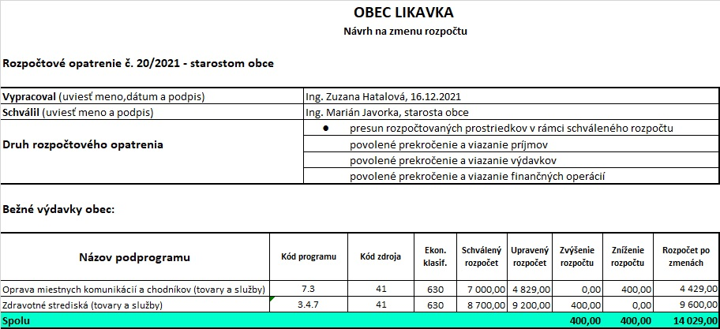

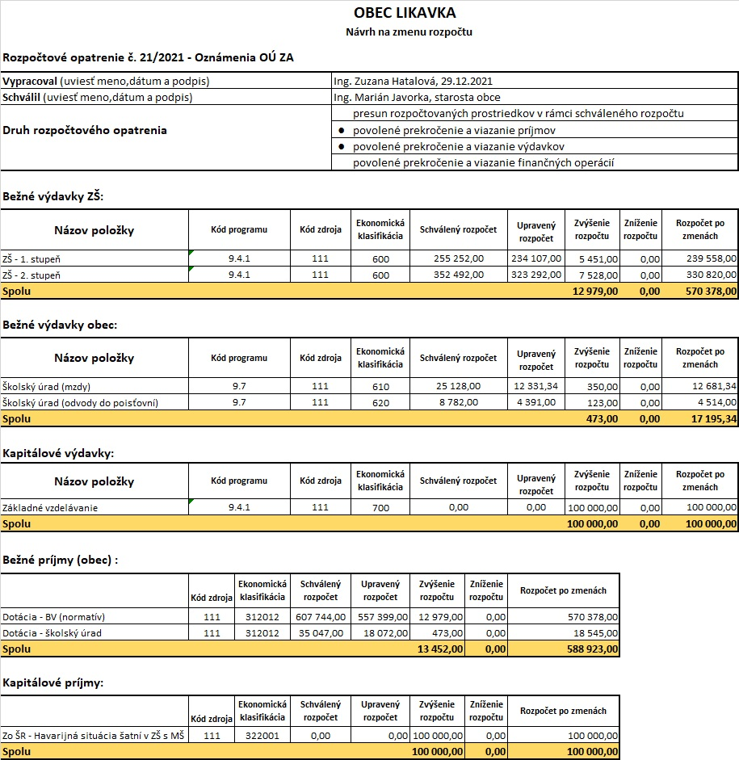

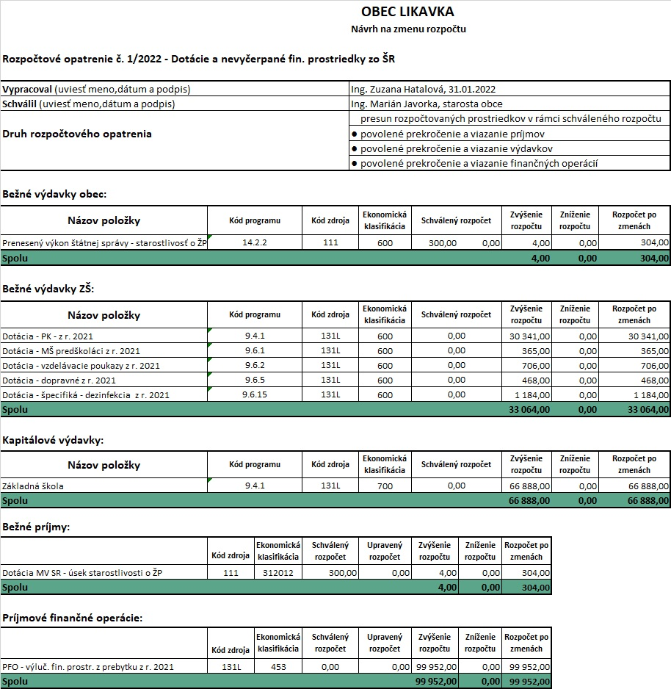

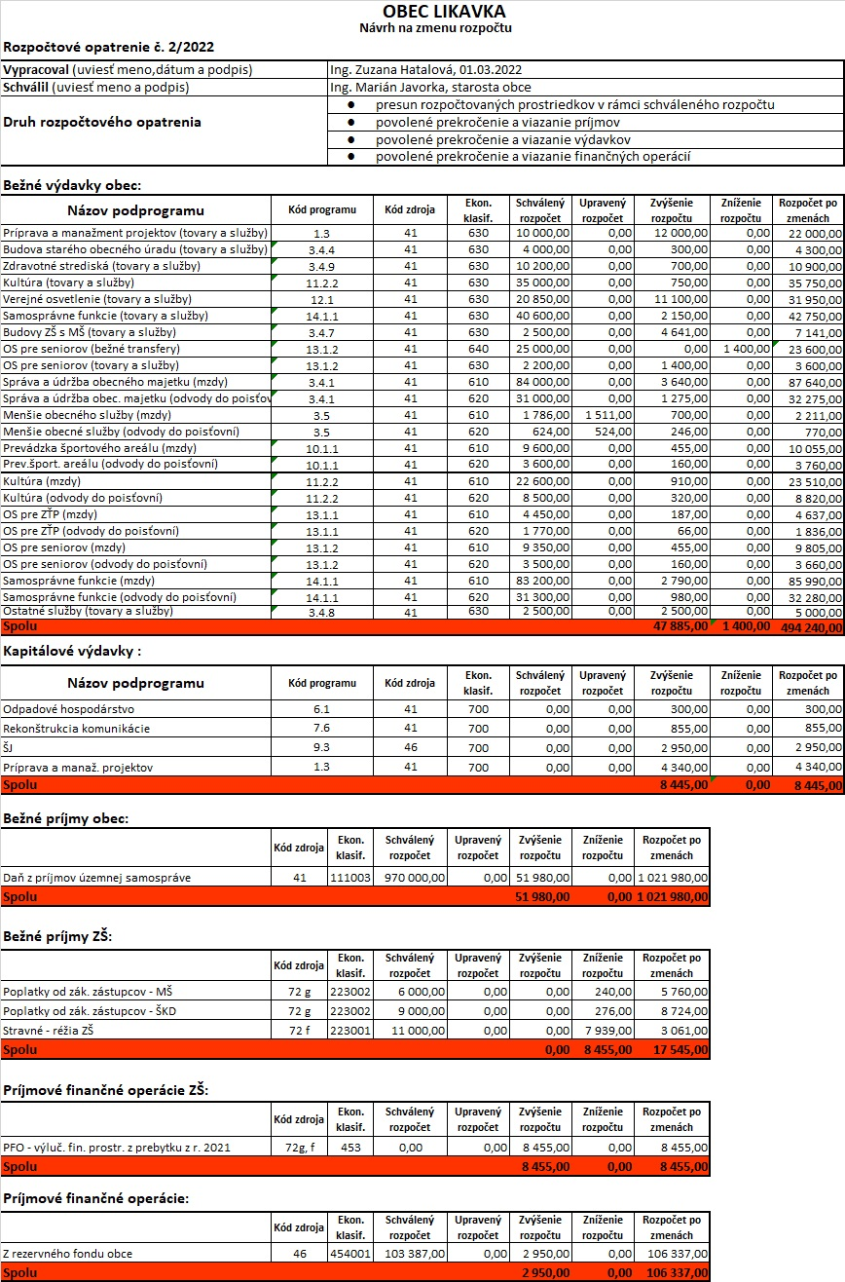

Informácie starostu obce 01.03.2022
Stručná bilancia významných aktivít:
16.12. – hovor s ľudom (obyvatelia Hollého ulice pri ceste I/59) za účelom prerokovania podmienok a požiadaviek zakotvených v návrhoch nájomných zmlúv na realizáciu kompenzačného a zmierňujúceho opatrenia pri výstavbe diaľnice D1 Hubová – Ivachnová (eliminácia fyzikálnych vplyvov dopravy na ceste I/59 na rodinné domy)
20.12. – online míting členov Kooperačnej rady Územia udržateľného mestského rozvoja (UMR) Ružomberok – Liptovský Mikuláš za účelom prezentácie navrhovaných a zrealizovaných aktivít procesu realizácie tvorby Strategického rozvojového dokumentu pre UMR Ružomberok – Liptovský Mikuláš na roky 2022 – 2030.
23. a 24.12. – obec sa zapojila do projektu „Koľko lásky sa zmestí do krabice od topánok“ a v rámci neho starosta obce navštívil a odovzdal darčekovú krabicu viac ako 70 dôchodcom a osamelo žijúcim obyvateľom našej obce.
12.1. – stretnutie účastníkov územného a stavebného konania na prestavbu administratívnych budov na bytové domy v bývalom areáli Lesov SR na Stavebnom úrade Ružomberok. SÚ Ružomberok požiadal projektanta o prepracovanie formálnych nedostatkov projektovej dokumentácie a doloženie niektorých záväzných stanovísk k vydaniu príslušných povolení.
17.1. – stretnutie starostov obcí zasiahnutých výstavbou na Združení Čebrať – zhotoviteľ diaľnice D1 Ivachnová – Hubová k aktuálnemu dianiu na stavbe, termínom dokončenia, zmenám stavby pred dokončením a problematike odvodnenia diaľnice v katastri obce Likavka. Následne starosta obce Likavka zaslala na Slovenský vodohospodársky podnik žiadosť o aktualizáciu stanovísk k odvodneniu diaľnice do vodných tokov vzhľadom na rozšírenie zastavaného územia obce v jej tesnej blízkosti
25.1. – po skončení daňovej kontroly na obci sa na základe kontrolných zistení začalo na Daňovom Žilina, pobočka Ružomberok daňové konanie o uložení pokuty
27.1. – účasť na regionálnom ZMOSe v Bešeňovej. Témy rokovania: financovanie záujmového vzdelávania u súkromných poskytovateľov, s predsedom republikového ZMOSu diskusia o pripravovanej novele stavebného zákona, dotačných schémach, problémoch pri verejnom obstarávaní, reforme volebného systému v SR a pod.
3.2. – nahrávanie rozhovoru starostu obce do reportáže RTVS pre reláciu Občan za dverami
9.2. – stretnutie s právnym zástupcom obce v kauze legalizácie vlastníckych vzťahov na bývalom Stredisku služieb
10.2. – školenie o novele zákona o ochrane osobných údajov, na jeho základe obec určí novú zodpovednú osobu z radov dodávateľsky pracujúcich subjektov na výkon tejto agendy pre potreby obce
10.2. - škodová udalosť v budove šatní – zaplavenie prízemia po prasknutí rohového ventilu na poschodí budovy. Škoda bola ohlásená poisťovni a bola vykonaná obhliadka ohľadom jej popisu a vyčíslenia majetkovej ujmy.
16.2. – RTVS – Rádio Regina v obci Likavka vysielalo formou živých vstupov reportáž o poskytovaní obedov dôchodcom
Zadania a projektové aktivity:
- Zrealizované verejné obstarávania:
  - na realizáciu diela: Rekonštrukcia chodníkov pri ceste I/59 a pri ceste III/2228, ul. J. Kačku. Dielo bolo obstarávané celkovo dva krát, nakoľko po prvom procese VO došlo v rámci schvaľovacieho procesu realizácie diela k zmenám projektovej dokumentácie.
  - na realizáciu diela: Odstránenie havarijného stavu šatní vo vestibule Hlavnej budovy ZŠ Likavka
  - na službu: Zber a odvoz zmesového komunálneho odpadu na skládku v r. 2022
  - Poskytovanie odborných poradenských a konzultačných služieb v oblasti verejného obstarávania k projektu „Zberný dvor Likavka“
  - Na službu: Stavebný dozor na projekt Zberný dvor Likavka – určenie predpokladanej hodnoty zákazky
- Prebiehajúce verejné obstarávania realizované dodávateľsky:
  - Zberný dvor Likavka - stavba
  - Zberný dvor Likavka – technické vybavenie
- Obec Likavka v spolupráci so ZŠ s MŠ Likavka podala na Ministerstvo práce, soc. vecí a rodiny žiadosť o dotáciu na vybudovanie detského ihriska s ôsmymi prvkami v areáli školy (výška žiadaných prostriedkov: 33.120 €, spoluúčasť obce vo výške 3.680 €)
- Obec Likavka podala žiadosť o odstránenie havarijného stavu opláštenia budovy telocvične ZŠ s MŠ Likavka – požadovaný fin. objem: 140.000 €
- Obec Likavka podala žiadosť o nenávratný finančný príspevok na vybudovanie Zberného dvora v areáli pri pekárni: požadovaná suma viac ako 600.000 €. Spolufinancovanie obce bude 5 %. Pred podaním projektu obec obstarala aktualizáciu pôvodnej projektovej dokumentácie z r. 2017 vrátane rozpočtu.
- Obec finalizuje podanie žiadosti o nenávratný finančný príspevok na realizáciu diela Rekonštrukcia chodníkov pri ceste I/59 a pri ceste III/2228, ul. J. Kačku: požadovaná suma takmer 60.000 €. Spolufinancovanie obce bude 5 %.
- Obec pripravuje podanie žiadosti o nenávratný finančný príspevok na základe výzvy Ministerstva reg. rozvoja s názvom Malé zlepšenia eGov služieb. Odhadovaný rozpočet žiadosti presiahne sumu 150.000 €
- V súvislosti s podanou žiadosťou o nenávratný finančný príspevok na vybudovanie Zberného dvora v areáli pri pekárni, obec nemusí z dôvodu potenciálnej duplicity predmetu žiadosti späťvziať dve žiadosti o dotáciu z Envorifondu zamerané na zlepšenie podmienok triedenia odpadu v obci Likavka
- Obec vydala záväzné stanovisko, v ktorom zadefinovala kritériá, ktoré požaduje posudzovať a aplikovať pri zámere posudzovania vplyvov na životné prostredie pre stavbu „Rýchlostná cesta R3 Oravský Podzámok – Dolný Kubín – Diaľnica D1“, ktorá bude končiť v obci Likavka
- V dvojtýždenníku Spoločník bol zverejnený profil obce Likavka z aktivít v mesiacoch dec. 2021 – feb. 2022
- Kultúrna komisia v spolupráci s obcou Likavka zorganizovala a vyhodnotila súťaž o najkrajšieho snehuliaka.
- V roku 2021 obec dosiahla doposiaľ najvyššiu úroveň vytriedenia komunálneho odpadu, a to 53,25 %.

Aktivity v obci:
- V rámci pandemickej prevencie: pravidelné AG testovanie na prítomnosť ochorenia Covid-19 zamestnancov obce realizuj obec doposiaľ – testovanie odhalilo 2 pozitívne prípady, obec zakúpila do všetkých hyg. zariadení na obecnom úrade bezdotykové dávkovače hyg. a toaletných potrieb a zapožičala do obecného úradu dva germicídne žiariče.
- Skupina dobrovoľníkov (hokejbalisti, hasiči) zriadila ľadovú plochu v areáli OŠK – poďakovanie
- Obec vykonala viacero opráv poškodeného verejného osvetlenia a osadila dve nové svietidlá pred garážami hasičskej zbrojnice
- Na uliciach Školská a Puškáreň bola realizovaná prekládka vedenia a výmena ampliónov obecného rozhlasu na el. stĺpy.
- Pripravujeme výmenu svietidiel verejného osvetlenia (svietidlá sú už zakúpené) na ulici Jánovčíka (poza kostol), Mikuštiakovej a Hviezdoslavovej.
- Zamestnanec obce vykonal úpravy na nábytku na obecnom úrade a v kultúrnom dome a zhotovil nové poličky a registračky do knižnice a pult s policami do prípravky na poschodí kultúrneho domu
- Zamestnanci obce zhotovili a osadili nové garážové dvere na budovu v areáli zberného dvora pri pekárni, zhotovili kovové madlo pred vstupom do budovy obecného úradu (osadíme až za priaznivejšieho počasia) a dva uzamykateľné prístrešky na 4 kontajnery na triedené zložky odpadu pre potreby kultúrneho domu
- Zamestnanci obce realizovali kompletnú renováciu parkiet v sále KD a natreli javisko novým náterom
- V ZŠ s MŠ bola dodávateľsky realizovaná oprava kotla – podávací mechanizmus a prepad spálenej piliny a od zimných prázdnin až doposiaľ prebieha rekonštrukcia chodby a šatní v budove školy (odstránenie pôvodnej dlažby, vysprávka betónového podkladu, pokládka novej PVC krytiny, výmena vykurovacích telies, svietidiel, odvlhčovanie a vymaľovanie priestorov). Práce budú ukončené počas jarných prázdnin.

Pravidelné a opakované činnosti:
- súčinnosť pri odvoze kuchynského odpadu a po čerstvej snehovej nádielke aj pri zbere zmesového odpadu, plastov a papiera, starostlivosť o kontajnery s kuchynským odpadom a kontajnery so sklom,
- zimná údržba ciest, chodníkov, mostov, lávok, parkovísk – odhŕňanie strojné i ručné, posyp, rozbíjanie zľadovatelých úsekov, odvoz snehu z ciest riešená dodávateľsky a na vozidle MAN (snežná fréza je na odpratávanie mokrého snehu nepoužiteľná – zabíja ju),

Diaľnica: práce sa realizujú podľa harmonogramu prác. Prerazenie tunela Čebrať nastane v štvrtom až piatom mesiaci roka. Prechádza sa na hĺbenie tunela zo západnej strany, západný portál je už pripravený na razbu. Z východnej strany smerom od tunela sa realizujú násypy - 17.000 m³ zásypov realizovaných v januári a prvej polovici februára 2022.
Sekundárne ostenie v tuneli zatiaľ realizované v dĺžke 100 m v južnej rúre. Ide o pomalý proces, ktorý sa bude realizovať prakticky až do termínu skončenia prác na celom úseku.
Stabilizačné opatrenia svahov v katastri našej obce sú už hotové.
V blízkej budúcnosti sa začnú zemné práce na pripojovacej vetve od budúceho kruhového objazdu povyše križovatky cesty I/59 s ulicou Pod hradom.
Obec Likavka vydala súhlasné stanovisko k zmene stavby pred dokončením súvisiacej so zmenami na vegetačných úpravách, budovy východného portálu, kde bude obsluha tunela Čebrať, prekládky NN prípojky ku amfiteátru a prípojky k dátovej tabuli na diaľnici v km 9,5 úseku Ivachnová – Hubová.
Termín sprejazdnenia diaľničného úseku zostáva nezmenný : nov/2023.

